第4学年 給食の時間 学習指導案
1.題材 飲み物の選び方や飲み方について考えよう
2.指導にあたって
児童は給食が好きで食欲も旺盛である。その日の献立に興味を持ち給食を楽しみにしている。みんなで食事をとることで、ほとんどの児童は残さずに食べており、好き嫌いせずに食べようとする様子が見られる。
成長期の児童は、丈夫な体を形成するためには栄養バランスのとれた食事をとることが必要であるが、体への水分補給として1日に1リットルほど摂取する飲料についても、何を飲むかが大切である。児童が日常的に摂取している飲み物の中には、糖分(砂糖（ショ糖）、果糖、ぶどう糖など)を多く含んでいる清涼飲料水がある。甘い清涼飲料水には「さとう」が、沢山入っていることを知らせ、飲み過ぎると糖分を過剰に摂取しやすくなることを理解させたい。また、糖分はとり過ぎるとさまざまな病気の原因になることを考えることで、健康を考えた飲みものの選び方や飲み方をしようという意欲を持たせることができるようにしたい。
3. 食育の視点
さとう(糖分)が多く含まれている飲み物を飲み過ぎないように考えることができる。
(心身の健康)(食品を選択する能力)
4. 指導計画 (全1時間10分)
第1次 飲み物の選び方や飲み方について考えよう 10分 (本時)
第2次 健康を考えた水分補給について考えよう 1時間 (特別活動)

5. 本時のねらい
○飲み物にはさとう(糖分)が多く含まれている飲み物があることを理解することができる。(知識及び技能)
○健康を考えた水分補給について考え、さとう(糖分)が多く含まれている飲み物に注意することができる。
(思考力、判断力、表現力等)
○飲み物の中味について正しく理解し、健康を考えた飲み物を摂取しようとすることができる
(学びに向かう力、人間性)
6. 本時の活動
学習内容と活動 | 指導上の留意点 評価(◆) | 資料
1.1日にどれくらいの水分をとる必要があるか考える。  2.砂糖(糖分)が入った飲み物の砂糖量について考える。  3.砂糖をとり過ぎると困る事を考える。  太る。むし歯になる。食事が食べられなくなる。おこりっぽくなる。  4.おすすめの飲み物を知る。  5.まとめと振り返りをする。 | ○体の2/3(70%)は水でできていることを知らせる。  ○1日に2リットルの水をとる必要があることを知らせる。  ○よく飲む飲み物の中には砂糖や砂糖の仲間のぶどう糖や果糖などが入っている飲み物があることを知らせる。  ○500mlのコーラのペットボトル模型を見せて、どれくらいの砂糖が入っているか考えさせ、砂糖は55gあることを知らせる。  ○1個3.7gの角砂糖にすると15個になることを知らせる。  〇サイダー、オレンジジュース、紅茶飲料、スポーツ飲料にも砂糖や砂糖の仲間がたくさん入っていることを角砂糖の量で示す。  〇砂糖をとり過ぎるとどうなるか考えるようにする。  〇砂糖をとり過ぎると困る事を知らせる。  ○1日にとる砂糖の目安量は20グラムぐらいである事を知らせる。  ○水分補給のためにお勧めの飲み物(水(水道水)、ミネラルウォーター、麦茶、お茶（緑茶))を知らせる。  ○牛乳は体に大切な栄養がたくさん入っているが、おやつや食事のときに1日にコップ1～2杯くらいを目安にして飲むとよいことを伝える。果汁ジュース(100パーセント)もおやつや食事でコップ１杯くらいを目安に飲むとよいことを知らせる。  ◆飲み物にはさとう(糖分)が多く含まれている飲み物があることを理解している。(知識・技能)  〇健康に過ごすために、飲み物は水や麦茶、ミネラルウォーター、緑茶などにして甘い飲み物は、飲み過ぎないように付け加える。 | 体の2/3が水の子ども。体から出る水。体から入る水の絵  ペットボトル500mlの実物大のイラスト  500mlのコーラのペットボトル模型  グラニュー糖10g、20g、40gが入っている試験管  コーラの空のペットボトルにグラニュー糖55gの入ったものと空の試験管2本。角砂糖(3.7g。15個)を貼りつけたシート  サイダー、オレンジジュース(無・低果汁)、紅茶系飲料、スポーツ飲料の実物大の写真とそれぞれの量の角砂糖を貼りつけたシート  さとうをとりすぎると  太る。むし歯になる。食事がたべられなくなる。おこりっぽくなるの文字と絵のカード  ミネラルウォーター、麦茶、緑茶、のペットボトル  牛乳。100%のジュース絵

7.板書計画
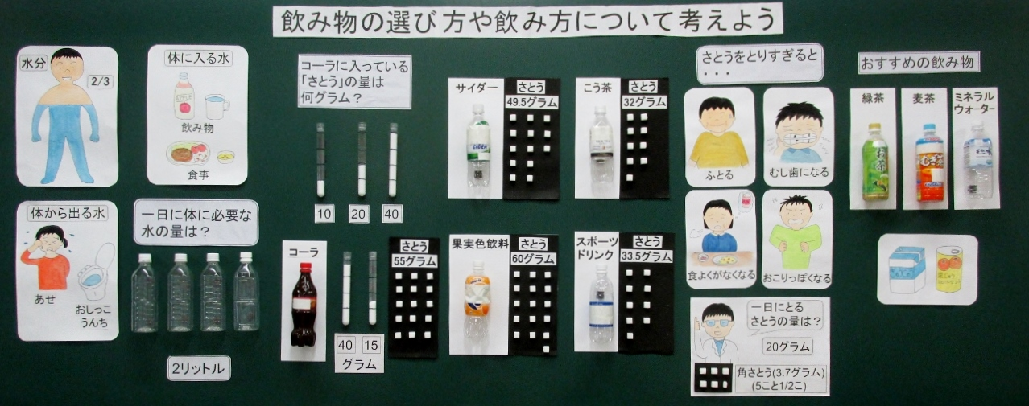
指導資料 (印刷はパーワーポイント資料より可能)
